**TRƯỜNG TIỂU HỌC THANH AM**

**TUYÊN TRUYỀN PHÒNG CHỐNG SỐT XUẤT HUYẾT**

|  |
| --- |
| http://congannghean.vn/dataimages/201809/original/images1462512_xuathuyet.jpg |
|  |
|  |

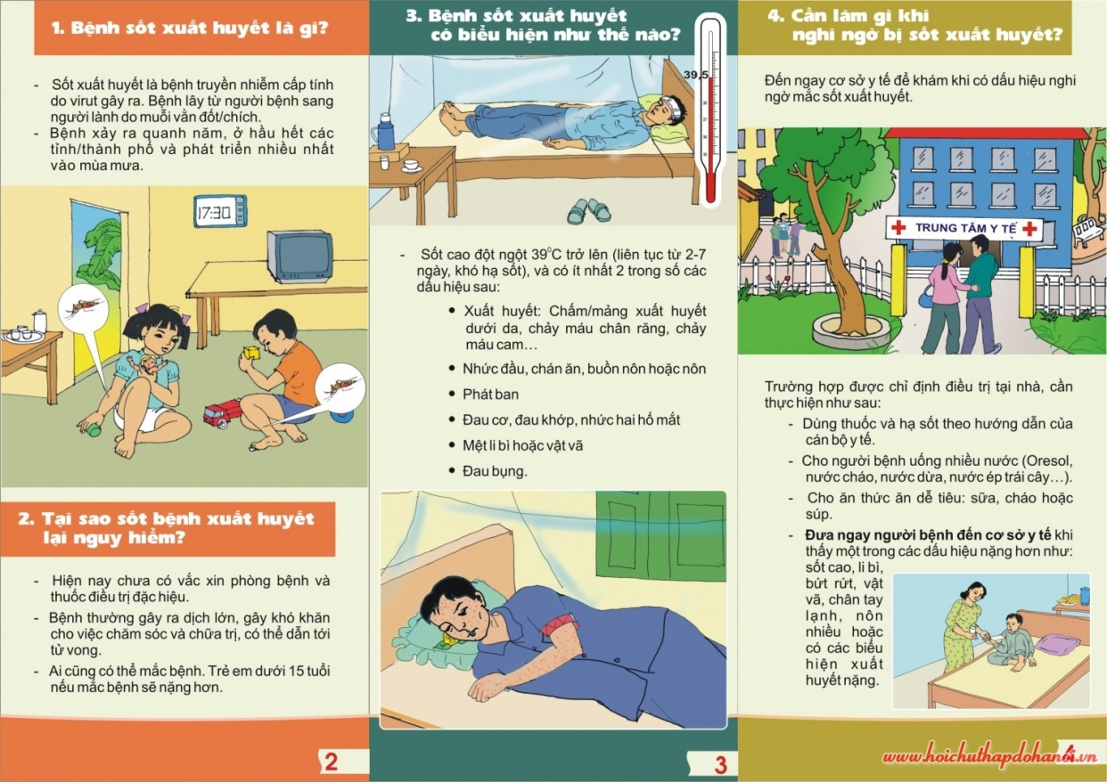



[](http://vncdc.gov.vn/files/videoclip/2016/4/spots-sotxuathuyet_-final-1.mp4)

.

